GB28181 国标流转换与 RK3588 硬解码成果技术报告
本报告描述已经落地的国标 GB28181 视频流接入、转换和 RK3588 端硬解码方案。系统通过 EasyGBD 模拟或承载 GB28181 设备推流，由 WVP 完成 SIP 注册、鉴权和点播控制；ZLMediaKit 部署并运行在 RK3588 板端，负责接收设备推送到 RK3588 的 RTP/PS 国标流，解析出 H.264/H.265 码流并封装为本机 RTSP 标准流。随后 RK3588 上的 GStreamer 硬解码程序拉取本机 ZLMediaKit 输出的 RTSP 地址，通过 Rockchip MPP 调用板载 VPU 完成 H.264/H.265 硬解码。最终在 60fps 输入视频流条件下，RK3588 端稳定解码帧率达到约 55-56fps，证明该链路具备实时处理能力。
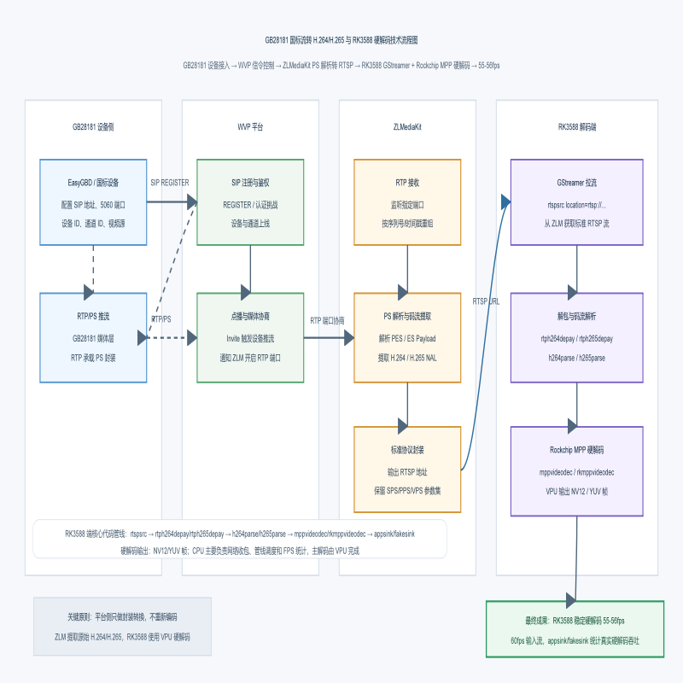

一、系统实现架构
系统采用“WVP 信令平台 + RK3588 板端媒体转换与硬解码”的结构。GB28181 侧负责按国标协议注册和推送 RTP/PS 流；WVP 负责设备管理、信令控制和点播调度；RK3588 上运行 ZLMediaKit，负责媒体流接收、PS 解析、H.264/H.265 提取和 RTSP 分发；同一台 RK3588 上再运行 GStreamer + Rockchip MPP 硬解码程序，从本机 RTSP 地址拉流并使用板载 VPU 解析视频帧。
环节 | 实际使用组件 | 实现内容
GB28181 设备侧 | EasyGBD / GB28181 设备 | 配置 SIP 服务器地址、端口 5060、设备 ID、通道 ID 和视频源，向 WVP 注册并按点播请求推送 RTP/PS 流
信令控制侧 | WVP | 完成 REGISTER 鉴权、Catalog 同步、Invite 点播、媒体端口协商和播放地址管理
RK3588 媒体转换侧 | RK3588 上的 ZLMediaKit | 监听 RTP 端口，重组 PS，提取 H.264/H.265 码流，生成 RTSP 等标准访问地址
RK3588 硬解码侧 | RK3588 上的 GStreamer + Rockchip MPP | 通过 RTSP 拉流，使用 rkmpp/mppvideodec 调用 VPU 硬解码，输出 NV12/YUV 帧并统计解码 FPS
整体数据链路如下：
GB28181 设备 | WVP 信令控制 | RK3588 上的 ZLMediaKit | RTSP 标准流 | RK3588 硬解码
SIP 注册与 RTP/PS 推流 | 鉴权、点播、端口协商 | PS 重组与 H.264/H.265 提取 | 封装输出 | MPP/VPU 解码到 55-56fps
EasyGBD 不直接读取本地 mp4 文件，而是通过“网络串流”去拉 RTSP 地址。因此 Windows 端的正确顺序是：先启动 RTSP_Simulator，把 EasyDarwin.mp4 或 sec_branch.mp4 暴露为 rtsp://127.0.0.1:554/视频文件名；确认 VLC 或 ffplay 可以播放后，再把这个 RTSP 地址填入 EasyGBD 的网络串流输入框，由 EasyGBD 以 GB28181 设备身份向 WVP 注册并按点播请求推送。
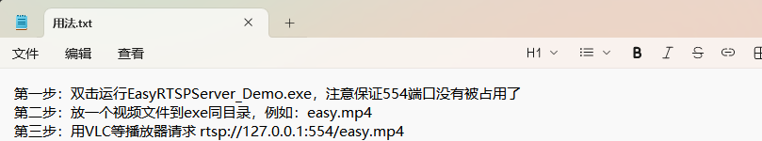

二、GB28181 推流与平台接入
GB28181 设备侧配置 WVP 的 SIP 地址、端口、国标设备编号、通道编号和视频源文件。启动后，设备向 WVP 发起 REGISTER 注册，WVP 完成认证后将设备和通道状态置为在线。用户触发点播时，WVP 向设备发送 Invite 请求，同时协调 RK3588 上的 ZLMediaKit 开启 RTP 接收端口，设备随后把视频按 RTP 承载 PS 的形式推送到 RK3588 上的 ZLMediaKit。
图 1 GB28181 推流端配置与启动界面
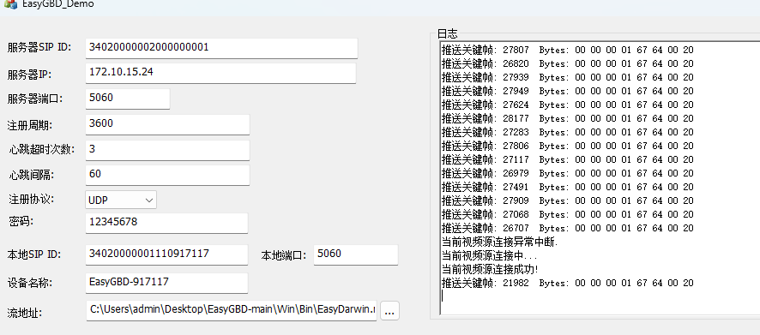
图 2 GB28181 设备参数与平台接入配置

三、GB28181/PS 转 H.264/H.265 标准流
GB28181 的媒体层使用 RTP 承载 PS 封装。PS 内部包含视频 ES 码流，视频编码可以是 H.264 或 H.265。RK3588 上的 ZLMediaKit 接收 RTP 包后，根据序列号和时间戳恢复连续媒体数据，再解析 PS pack、PES header 和 payload，从中提取 H.264/H.265 NAL 单元。随后 RK3588 上的 ZLMediaKit 不对视频重新编码，而是将原始压缩码流重新封装为 RTSP、FLV、HLS 或 WebRTC 等标准协议。
- RTP 接收：RK3588 上的 ZLMediaKit 在 WVP 指定的端口监听设备推送的数据包。
- PS 重组：按 RTP 分片恢复完整 PS 数据，并检查连续性。
- PES/ES 解析：从 PS 中分离视频 PES payload，得到 H.264/H.265 原始码流。
- 参数集处理：H.264 保留 SPS/PPS，H.265 保留 VPS/SPS/PPS，保证硬解码器能从关键帧处正确启动。
- 标准封装：将提取出的码流封装为 RK3588 本机 RTSP，供同板硬解码程序拉流解码。
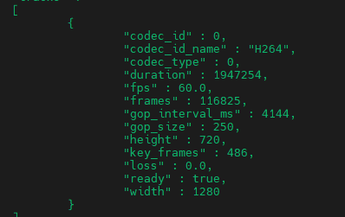
图 3 RK3588 上的 ZLMediaKit 接收国标流并生成媒体流状态

四、RK3588 硬解码实现
RK3588 端同时运行 ZLMediaKit 和 GStreamer 硬解码程序。ZLMediaKit 在板端完成国标 RTP/PS 流接收、PS 解析和 RTSP 封装；硬解码程序再通过 GStreamer 管线从本机 RTSP 地址拉流，完成 RTP 解包、H.264/H.265 解析和 MPP 硬解码。RK3588 的特点是内置独立视频处理单元 VPU，并由 Rockchip MPP 提供统一硬件编解码接口。应用层通过 rkmpp/mppvideodec 插件把压缩码流送入 VPU，解码输出 NV12/YUV 格式帧，CPU 主要负责网络收包、管线调度、帧统计和必要的数据搬运，不承担主解码计算。
步骤 | GStreamer/系统组件 | RK3588 侧作用
拉流 | rtspsrc location=rtsp://... | 从 RK3588 上的 ZLMediaKit 获取标准 RTSP 视频流
RTP 解包 | rtph264depay / rtph265depay | 恢复连续 H.264/H.265 压缩码流
码流解析 | h264parse / h265parse | 整理 NAL、关键帧和参数集，保证硬解码输入边界正确
硬件解码 | mppvideodec / rkmppvideodec | 调用 RK3588 VPU 解码，输出 NV12/YUV 帧
帧获取 | appsink / fakesink | 在无显示负载下统计真实硬解码吞吐，验证解码速率
核心管线可表达为：
rtspsrc -> rtph264depay/rtph265depay -> h264parse/h265parse -> mppvideodec/rkmppvideodec -> appsink/fakesink
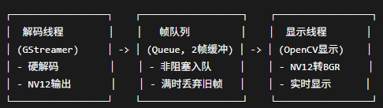
图 4 RK3588 硬解码优化程序运行入口

五、达到 55-56fps 的完整过程
最终验证采用 60fps 视频源，通过 GB28181 推流端注册到 WVP，点播后向 RK3588 上的 ZLMediaKit 推送 RTP/PS 国标流。RK3588 上的 ZLMediaKit 完成 PS 到 H.264/H.265 的解析和 RTSP 封装，RK3588 上的硬解码程序拉取该本机 RTSP 地址并进入硬解码管线。为了准确验证硬解码器能力，RK3588 端以 appsink/fakesink 方式拉取解码帧并统计帧率，避免把显示刷新、窗口系统和额外颜色转换计入解码性能。
- 输入侧固定为 60fps 视频源，保证源帧率满足测试目标。
- 平台侧由 WVP 触发点播，RK3588 上的 ZLMediaKit 输出标准 RTSP 地址。
- RK3588 端使用 GStreamer + Rockchip MPP 插件，确保 H.264/H.265 进入板载 VPU 硬解码。
- 解码输出采用 appsink/fakesink 统计帧率，减少 UI 显示链路干扰。
- 运行稳定后，RK3588 端实际解码帧率保持在 55-56fps，接近 60fps 输入流，满足实时解码要求。
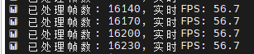
图 5 60fps 输入流在 RK3588 端硬解码后的帧率结果
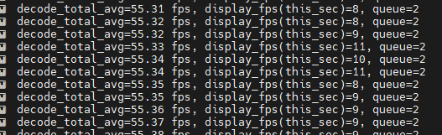
图 6 RK3588 硬解码稳定输出 55-56fps

六、RK3588 平台特点
特点 | 在本方案中的体现
独立 VPU 硬解码 | H.264/H.265 解码由硬件视频单元完成，避免 CPU 软解码造成高占用
Rockchip MPP 接口 | GStreamer 插件可直接调用 MPP，使应用无需直接操作底层硬件
适合边缘实时视频处理 | 板端可直接拉取 RTSP 流并输出解码帧，适合后续接入检测、识别或转显示
NV12/YUV 原生输出 | 硬解码输出贴合视频硬件链路，可与 RGA、DRM/KMS、硬件显示路径继续组合
低 CPU 参与度 | CPU 主要承担网络、管线调度和统计，主解码工作由 VPU 承担

七、结论
本系统已经形成完整的 GB28181 到 RK3588 硬解码链路：GB28181 设备通过 SIP 注册并按点播请求推送 RTP/PS 国标流，RK3588 上的 ZLMediaKit 从 PS 中解析 H.264/H.265 码流并封装为本机 RTSP，同一块 RK3588 再通过 GStreamer 拉取该 RTSP 流并调用 Rockchip MPP/VPU 完成硬解码。在 60fps 输入视频流条件下，RK3588 端稳定解码帧率达到约 55-56fps。该结果说明当前方案已经能够满足国标视频流实时接入、标准流转换和边缘端硬解码处理需求。

八、多路视频补充说明
多路视频是多路独立视频源同时注册、同时点播、同时输出 RTSP，再由 RK3588 同时拉流和硬解码。多路步骤：Windows 端分别准备 EasyDarwin.mp4 和 sec_branch.mp4，经 RTSP Simulator 生成两路 RTSP；随后启动两个 EasyGBD 实例（见附录图），分别作为两个 GB28181 设备/通道推送到同一套 WVP + ZLMediaKit 平台。
多路复现时有三个关键点。其一，两个 EasyGBD 实例的本地端口、设备 ID、通道 ID 必须全部不同，例如本地端口 15060/15061、设备 ID 34020000001110000001/34020000001110000002、通道 ID 34020000001310000001/34020000001310000002，参数配置如图7所示。
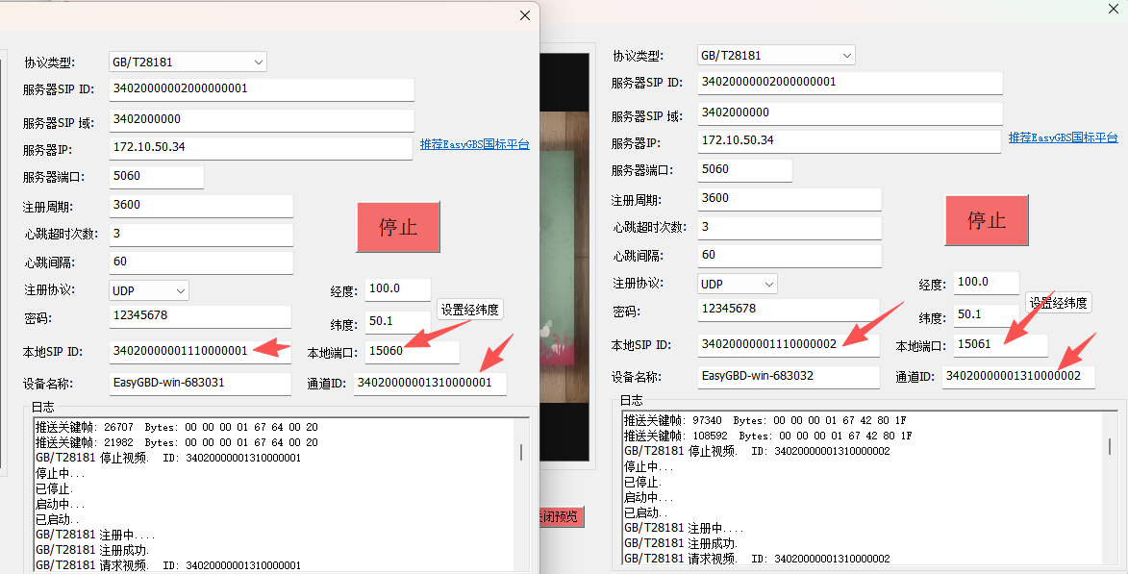
图7 EasyGBD多路视频参数配置
其二，WVP 页面上两路通道都要保持在线，并且分别点击播放。
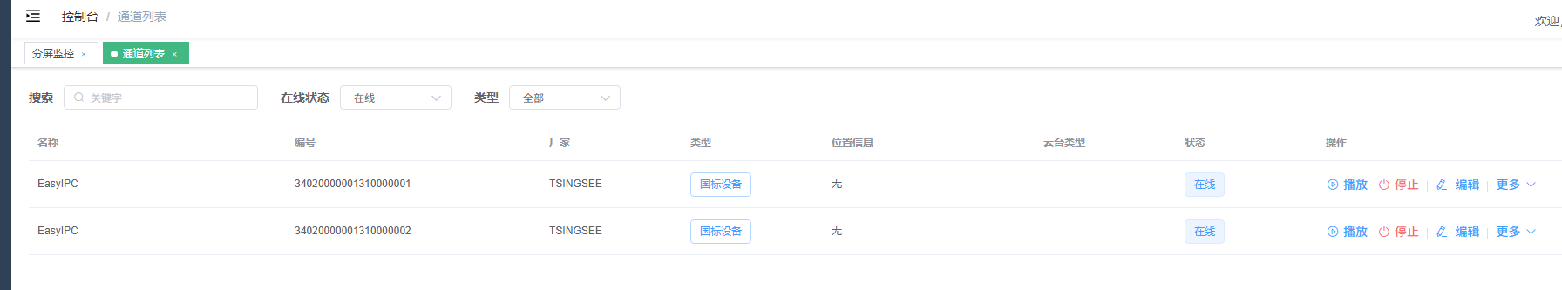
图 8 WVP 平台多路通道同时在线

其三，RK3588 侧验证多路时，应分别确认两路 RTSP 都能持续拉流和硬解码，不能只看平台在线状态，下图为拉流并硬解码结果。
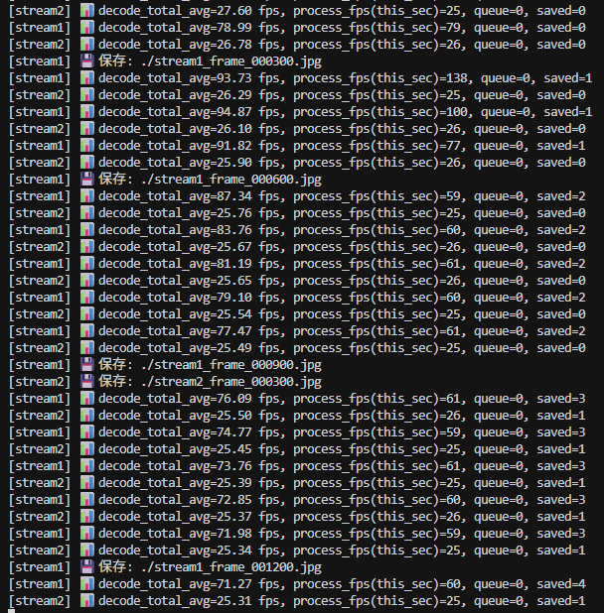
图 9 RK3588 双路硬解码日志
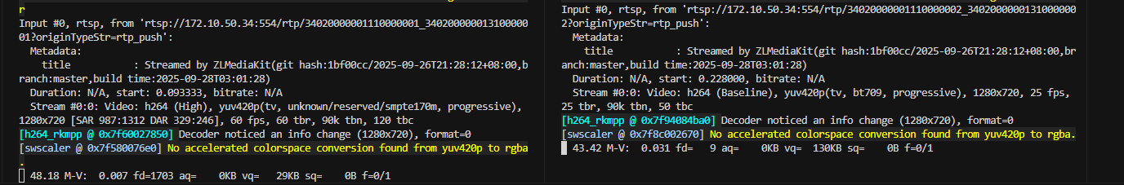
图 10 双路 RTSP 拉流验证
本次双路实测对应的输出 RTSP 可分别为 rtsp://172.10.50.34:554/rtp/34020000001110000001_34020000001310000001?originTypeStr=rtp_push 和 rtsp://172.10.50.34:554/rtp/34020000001110000002_34020000001310000002?originTypeStr=rtp_push。RK3588 侧既可以用两个独立进程分别执行单路硬解码脚本，也可以在支持多参数版本的脚本中一次传入两个 RTSP 地址做并发验证；验收标准应以两路日志都持续刷新 decode/process 统计为准。

附录：关键运行截图
以下截图用于补充说明系统部署、平台配置、国标设备接入、ZLMediaKit 接收转换和 RK3588 硬解码验证过程。正文仍以最终成果链路为主，附录用于支撑复现和验收。
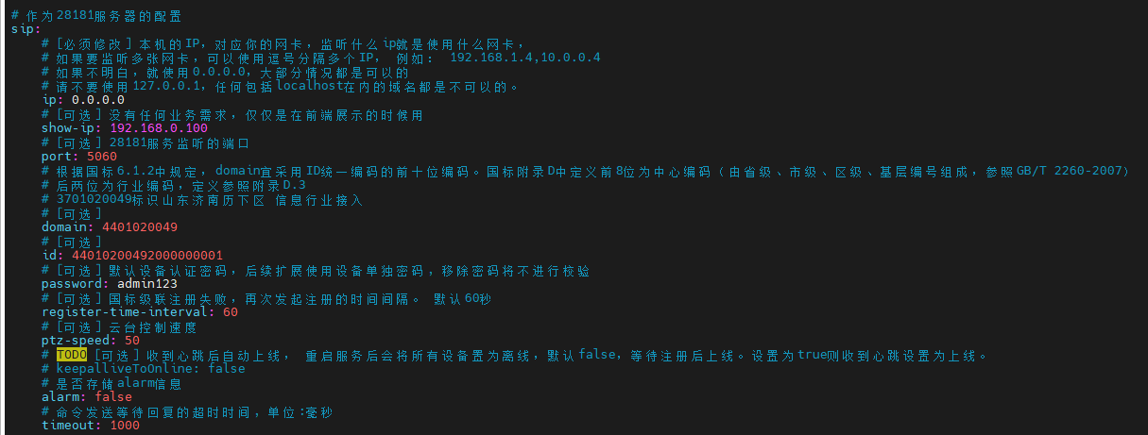
附图 1 WVP-Pro 中 ZLMediaKit 媒体服务配置
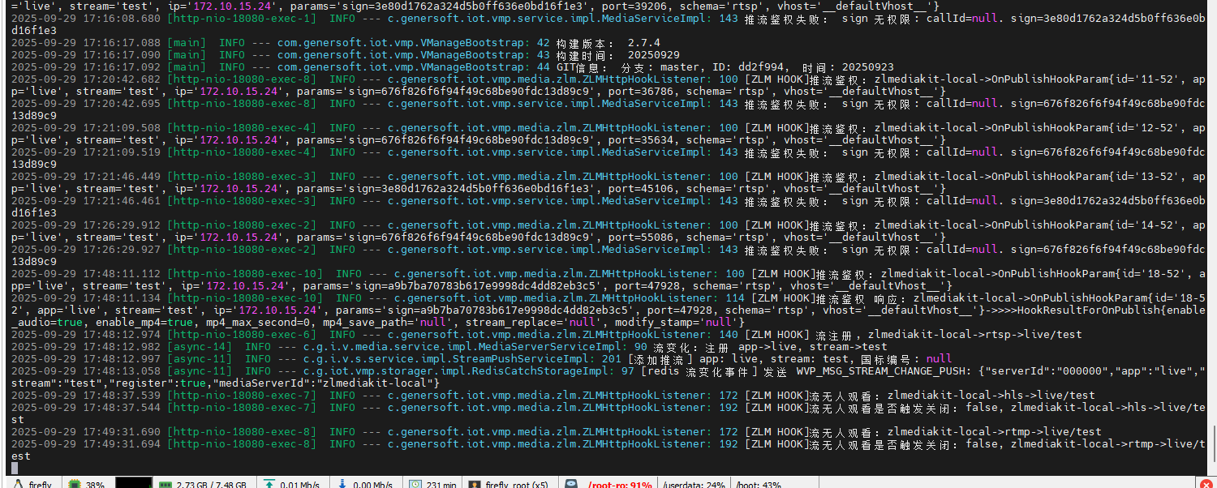
附图 2 推流后 WVP 平台流信息展示
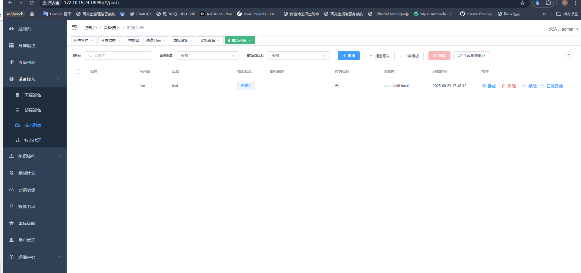
附图 3 平台侧视频播放验证界面
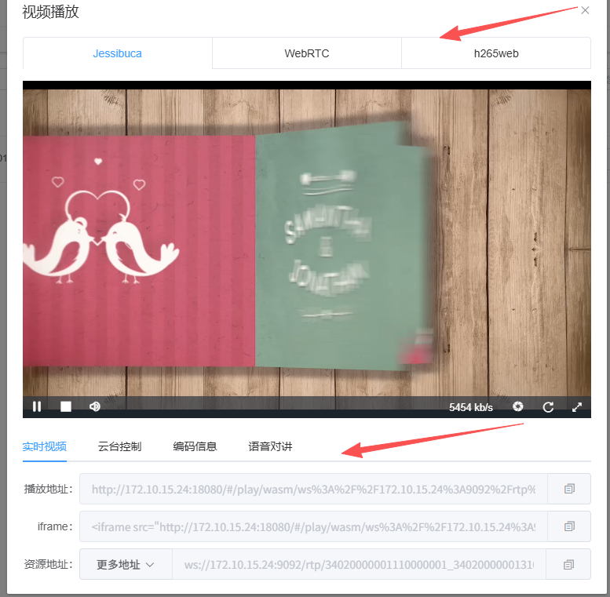
附图 4 GB28181 设备接入验证界面
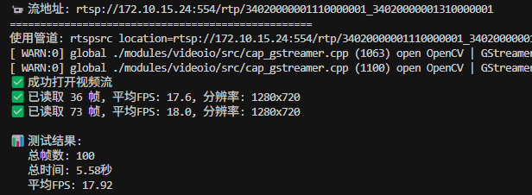
附图 5 RK3588 端 RTSP 流读取日志
附图 6 RK3588 GStreamer/rkmpp 插件环境
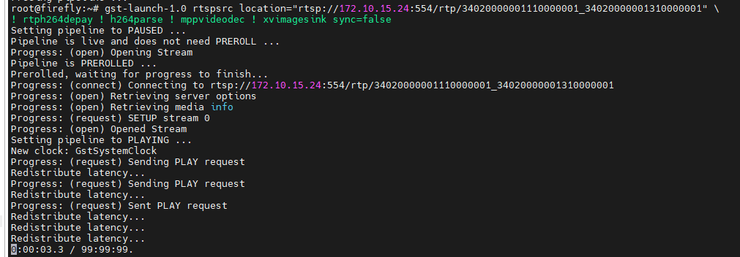
附图 7 RK3588 fakesink 硬解码链路验证
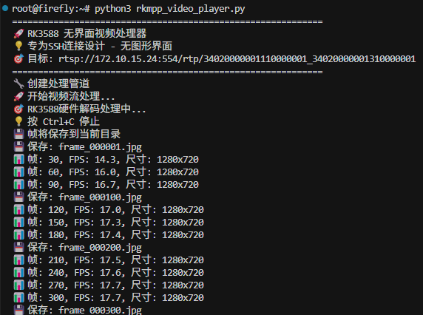
附图 8 RK3588 硬解码程序抽帧运行结果
附图 9 EasyGBD 国标推流工具界面

附图 10 EasyGBD 国标设备参数配置

附图 11 RK3588 上 ZLMediaKit 接收流日志

附图 12 60fps 输入流下 RK3588 硬解码帧率结果

附图 13 RK3588 优化版硬解码程序启动
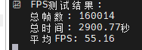
附图 14 RK3588 优化版硬解码平均fps
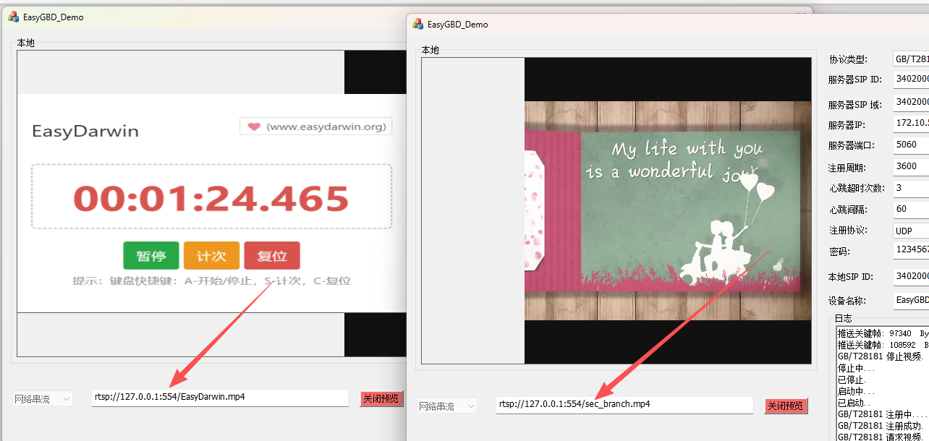
附图 15多路视频利用rtsp地址输入到EasyGBD

